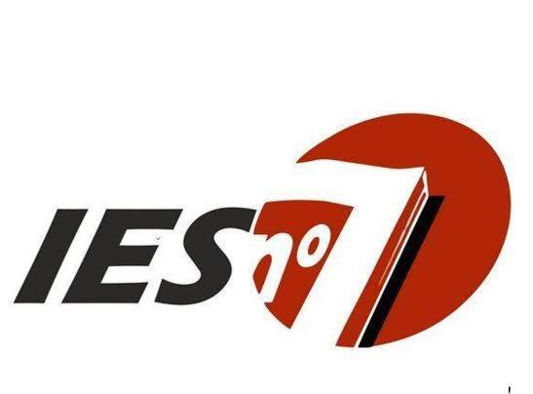

CARRERA: Tecnicatura Superior en Desarrollo de Software
UNIDAD CURRICULAR: Inglés Técnico II
PROFESORA: Lic. Gabriela Noemí Duaigües
Programa de exámenes año 2019

CONTENIDOS:
Módulo 5: Faces of the Internet
Unidad 16: The Internet
Unidad 17: The Web
Unidad 18: Chat and Conferencing
Unidad 19: Internet Security
Módulo 6: Creative Software
Unidad 20: Graphics and Design
Unidad 21: Desktop publishing
Unidad 22: Multimedia
Unidad 23: Web design
Módulo 7: Programming/ Jobs in ICT
Unidad 24: Program design and computer languages
Unidad 25: Java
Unidad 26: Jobs in ICT
Módulo 8: Computers tomorrow
Unidad 27: Communication systems
Unidad 28: Networks
Unidad 29: Video games
Unidad 30: New technologies

BIBLIOGRAFÍA:

- “Infotech: English for Computer Users”, Remacha Esteras, Santiago. Cambridge. Professional English.
Prof. Lic Gabriela N. Duaigües

